特 別 徴 収 の し お り
◯鏡石町収納金融機関及び出納機関夢みなみ農業協同組合
須賀川信用金庫東邦銀行
令和８年度
特 別 徴 収 義 務 者 様
福 島 県 岩 瀬 郡 鏡
石
町
福島縣商工信用組合福島銀行
大 東 銀 行 鏡石町役場
ゆうちょ銀行又は郵便局
納 入 場 所
〒９６９－０４９２
福島県岩瀬郡鏡石町不時沼345番地
ＴＥＬ 0248（62）２１１４ ＦＡＸ 0248（62）２１４４

町民税・県民税の特別徴収について
毎年特別徴収義務者の皆様には、町税事務の推進につきまして深い御理解と御協力により、一層の成果を収めることが出来ますことを厚く御礼申し上げます。
令和８年度町県民税の特別徴収について、貴事業所を町税条例第45条及び第53条の６の規定により、特別徴収義務者に指定 しましたので御多忙中恐縮ですが下記に記載した各項に御留意のうえ、町県民税の納入について格段の御協力をお願いします。１. 町県民税の特別徴収とは
納税者の税額を４回に分けて納付しなければならないものを給与所得者の便宜を図るため、町・県民税額を12回に分けて
（６月から翌年５月まで）毎月の給与が支払われる際に差引いて（退職所得に係る町・県民税を差引いて）納付していただく制度をいいます。
２. 特別徴収義務者とは
給与の支払いをする際、所得税を徴収する義務のある者で町税条例によって指定された事業所（事務所）の給与支払者をいいます。
従って町から送達された税額通知により毎月定められた税額を給与から差引いて、定められた期限までに納入する義務があります。（退職手当の支払いを受ける者も含む。）
３. 特別徴収をされる者は
前年中（１月～12月）に給与の支払いを受け、本年５月１日現在給与の支払いを受けている者及び、退職手当の支払いを受けている者又は退職手当の支払いを受ける者。
４. 納税義務のない者
合計所得金額が280千円に本人、同一生計配偶者及び扶養親族の合計数を乗じて得た金額（同一生計配偶者又は扶養親族
を有する場合には、その金額に168千円を加算した金額）に100千円を加算した金額以下の場合は、均等割が課されません。
本年１月１日現在で申告主が障害者、未成年者（18歳に満たない者）、寡婦又はひとり親であって、いずれも前年中の合計
所得金額が135万円以下の者。
また、総所得金額等が350千円に本人、同一生計配偶者及び扶養親族の合計数を乗じて得た金額（同一生計配偶者又は扶養親
族を有する場合には、その金額に320千円を加算した金額）に100千円を加算した金額以下の場合は、所得割が課されません。
５. 月割額について
各納税者毎に年税額を12分割（但し、均等割のみの場合は1回のみ）した月額（100円未満の端数が生じる場合は、初回に
納入するよう調整）に算出してありますので６月から翌年５月まで毎月給与の支払いをする際に徴収してください。
６. 月割額の納期限
特別徴収義務者は、各納税者から徴収した月割額の合計額を納入書によって翌月の10日までに納入してください。

得者異動届出書」を町長に提出してください。
※なお、翌年１月１日以降退職者等については、一括徴収をお願いします。
９. 異動等による場合の未納月割額
異動により特別徴収されないこととなった月割額は、普通徴収の方法により納付していただくことになります。ただし、納税者が転勤先において特別徴収を継続されたい旨の申出があった場合には、引続き特別徴収の方法によって納入することができますので、納税者の申出事項及び異動後の住所勤務先等は必ず記入してください。
10. 特別徴収税額の変更について
特別徴収税額が変更になるときは変更処理を行った月の翌月中旬頃に「税額変更通知書」を送ります。納税者に「税額変
更通知書」を交付し、変更した月割額により徴収してください。
- 貴事業所の特別徴収義務者番号（指定番号）は表記のとおりです。
本年度の「納入書」「異動届出書」その他の書類にはすべてこの番号を記入してください。
- 町民税・県民税特別徴収税額通知書は、納税者のためのものですから直ちに交付してください。
- 県民税均等割のうち千円は、ふくしま森林づくり県民税として森林環境の保全のために使われます

７. 月割額を納期限までに納入しなかった場合
特別徴収義務者が特別な事由がなく納期限までに月割額を納入しなかった場合は、納期限の翌日から税金完納の日までの期間の日数に応じ税額（1,000円未満の端数があるとき、又はその全額が2,000円未満であるときは、その端数金額又は全 額を切り捨てます。）に年14.6％（納期限の翌日から１月を経過する日までの期間については、年7.3％）の割合（平均貸付 割合（租税特別措置法第93条第２項に規定する平均貸付割合をいう。）に年１％の割合を加算した割合（以下「延滞金特例
基準割合」という。）が年7.3％の割合に満たない場合には、その年中においては、年14.6％の割合にあってはその年におけ る延滞金特例基準割合に年7.3％の割合を加算した割合とし、年7.3％の割合にあっては当該延滞金特例基準割合に年１％の 割合を加算した割合（当該加算した割合が年7.3％の割合を超える場合には、年7.3％の割合）とします。）を乗じて計算した額の延滞金を徴収します。この場合における閏年の日を含む期間についても、365日当たりの割合です。
８. 納税者が異動（転勤、退職、休職、死亡）した場合
納税者が異動等により貴事業所から給与を受けなくなった場合は、異動のあった翌月10日までに「特別徴収に係る給与所
も り
- この度、新たな取り組みとして、事業主（特別徴収義務者）の皆様が特別徴収した個人住民税を納めるための納入書に地
方税統一QRコード（eL-QR）を導入します。これによりスマートフォンやパソコンで個人住民税（特別徴収分）の納入が
可能となるほか、eL-QR対応の金融機関であれば、全国どこの金融機関でも納入ができるようになるため、ぜひご活用くだ
さい。
。
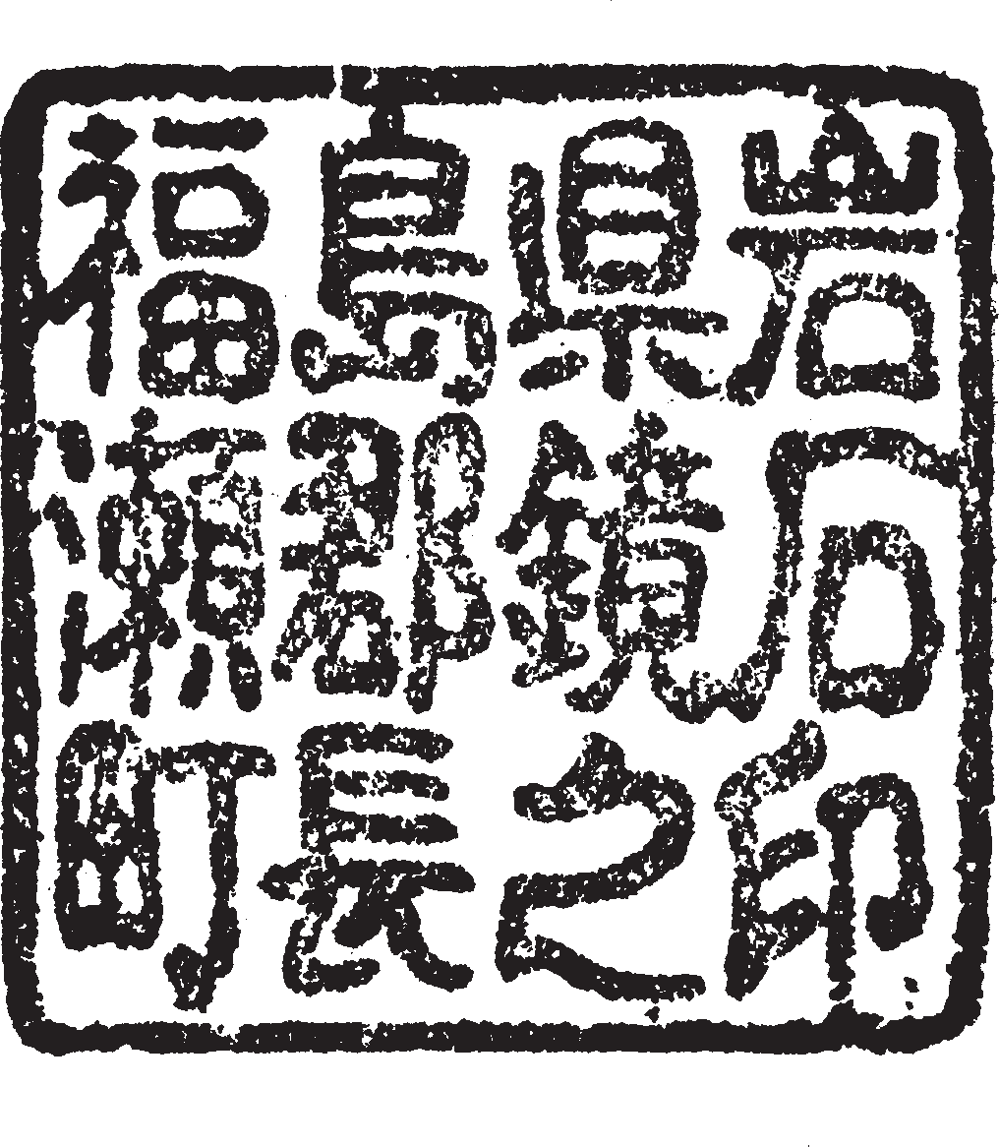
令和８年度特別徴収義務者の指定について
なお、前頁の「町民税・県民税の特別徴収について」に留意の上、よろしくお取り計らいくださるよ
税条例第45条及び第53条の６の規定により、特別徴収義務者に指定いたします。
令和８年度町県民税特別徴収について、貴事業所を地方税法第321条の４及び第328条の５並びに鏡石町
８ 鏡 税 町 号 外
令和８年５月１５日
福島県岩瀬郡鏡石町長
特 別 徴 収 義 務 者 様
うお願いします。

1.
2.
3.
公 0218 0 － 9 － 960083
鏡 石 町 会 計 管 理 者
仙台貯金事務センター（〒980－8794）
仙台市青葉区一番町一丁目３番３号
加 入 者 の 名 称
取 り ま と め 店
標記のこと について、貴局を地方税法第321条の５第４項の規定に基づいて、当町の町県民税（特別徴収税額）取扱い局に指定いたし
ましたので通知いたします。
令和８年度町県民税払込の指定について（通知）
福島県岩瀬郡鏡石町長
局 長 様
特別徴収税額の納入に郵便局を利用される
場合は、当町の金融機関として指定しなけれ
ばなりませんので、右の「指定通知書」に利
用される郵便局名及び貴事業所名を記載のう
え、当初納入される際、その郵便局に提出し
てください。
なお、提出後は、毎月その郵便局に納入し
てください。
郵便局の指定について
８ 鏡 税 町 号 外
年
月
日
郵
便
記
口
座
番
号
4.
特別徴収義務者名

所在地・方書・名称には誤読を避けるため必ずフリガナを振ってください。
変更月日 年 月 日

フ リ ガ ナ
変 更 後
変 更 前
氏名
電話
指定番号

連絡者の係･氏名並 び に電話番号

給与支払者
特別徴収義務者
代表者の職 氏 名
特別徴収義務者の所在地・名称等変更届出書
◎ 変更があった場合はすみやかに提出してください。

◎ お願い
（
）

所 在 地

〒

〒

フ リ ガ ナ

方 書

フ リ ガ ナ

名 称

電 話
（ ） －
（ ） －

年 月 日

市町村長 様

所在地

〒

個人番号又は法人番号

名 称

係

㊞

（ 特 別 徴 収 義 務 者 ）
新 た な 給 与 支 払 者
1月1日から4月30日の間に退職
した方の未徴収税額については
退職時に一括徴収することが義
務づけられています。なお、それ
以外の間に退職された方につい
ても、本人の了解を得て、なるべ
く一括徴収の方法で納入してく
ださるよう、お願いします。
後日､町から本
人あて納付書
を送付します。
下段[2]に一
括徴収した税
額の納入月を
必ず記入して
ください。
下段[3]は､新
勤務先で記入
してください。
特別徴収異動連絡書（届出者は記入不要です）

決議日
入力日
更正月
異動事由
徴収月
宛名番号
世 帯
地区
・退職者の未徴収税額について

１.退 職
２.転 勤
３.休 職
４.長期欠勤
５.死 亡
６.会社解散
７. そ の 他
( )

新規の場合は◯で囲んでください。
いずれかを◯で
囲んでください｡
要
・ 不要

※新規

特別徴収義務者指 定 番 号

個人番号又は法人番号

名称及び代表者の職氏名印

納入書

一括徴収税額
（上記（ウ）と同額）

1月1日から
退職時までの
給与支払額
控除社会保険料額
１.特別徴収
継 続
異動後の未徴収税額の徴収
異動の事 由
異 動年月日

月分から
月分まで

月分から
月分まで

新姓
異動後の住 所
個人番号
（特別徴収義務者）
給与支払者
受給者番号
係・氏名

所 在 地

名称及び代表者の職氏名印

福島県鏡石町長

年 月 日

１.５月31日までに支払われる給与若しくは退職手当等がないため、または未徴収税額より少ないため
２.その他 理由（ ）
一 括 徴 収 の 理 由
一括徴収できない理由(１/１～４/30までの退職者等）
１.異動が12月31日までで、本人から申出があったため
２.異動が１月１日以後で特別徴収継続の希望がないため
給 与 支 払 報 告
特 別 徴 収
にかかる給与所得者異動届出書
＊処理事項
過年度
現年度
新年度
［１］異動日の翌月10日までが提出期限となっています。

［２］給与の支払いを受けなくなった後の月割額（未徴収税額）について一括徴収する場合等は、次の欄に記載してください。一括徴収にご協力ください。

［３］転勤等による特別徴収届出書（転勤先の事業所を経由して鏡石町長あて送付してください。）
〒
所 在 地
月割額 円を
月分から徴収し納入します。
受給者番号
㊞
係･氏名
給与計算締切日
電 話
毎月
日
連絡先

一括徴収予定日
備考

- ・
円

一括徴収した税額は、 月分で納入します。
【 月 日納期限分】
〒

特別徴収義務者指 定 番 号

㊞

連絡先

電 話

個人番号又は法人番号

給 与 所 得 者
フリガナ

※
（ ア ） 特別徴収税額
（年税額）
（ イ ） 徴収済額

（ ウ ） 未徴収税額
（ア）－（イ）

氏 名

円

- ・

円

生年月日
（ 昭 ・ 平 ） 年 月 日

２.一括徴収
徴収税額を全額徴収して納付）
１月１日現在の住所

円

円

円

３.普通徴収
） （未徴収税額を本人が納付）

記入のない場合は当方で付番します
下記の者について普通徴収から特別徴収に切り替えてください。
要 ・ 不 要
納 付 書
特別徴収義務者指 定 番 号
新規の場合は○で囲んでください
- 誤納を避けるため、普通徴収の納税通知書または領収書のコピーを必ず添付してください。
- 税額の通知は、申請書が届いた月の翌月中旬以降に送付いたします。
特別徴収切替額(円)

既納入額(円)

年税額(円)

氏 名
生 年 月 日
フ リ ガ ナ
名 称
代表者名職氏名印
所 在 地

年 月 日

月 分 か ら 特 別 徴 収 を
希 望 し ま す 。

町県民税特別徴収への切替申請書

（注）

切替月

住 所

受給者番号

〒

T･S･H ･ ･

〒

T･S･H ･ ･
給与計算締切日
毎月 日

〒

T･S･H ･ ･
備 考

給 与 支 払 者
〒

＊新規

印

鏡石町長様

担当者連絡先
所属部署

氏 名

個人番号又は法人番号

電話番号

